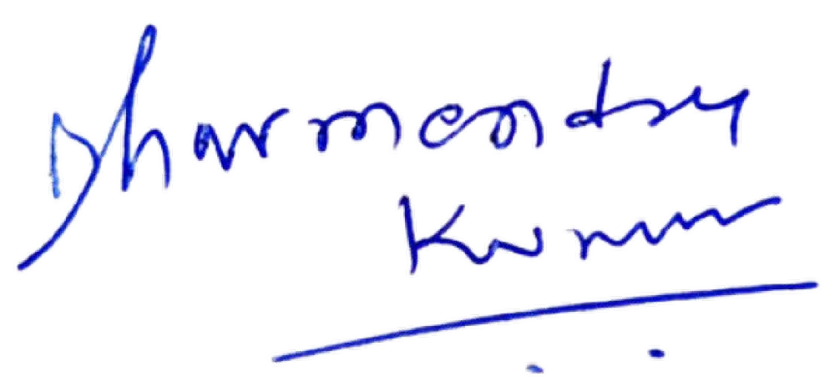
सुनs हो बिहनी, सुनs हो भइया, अब जागे के बा, अब बोले के बा। हमनी हईं भोजपुįरया भाखी,
राǛ हमार भोजपुर, राजधानी काशी!
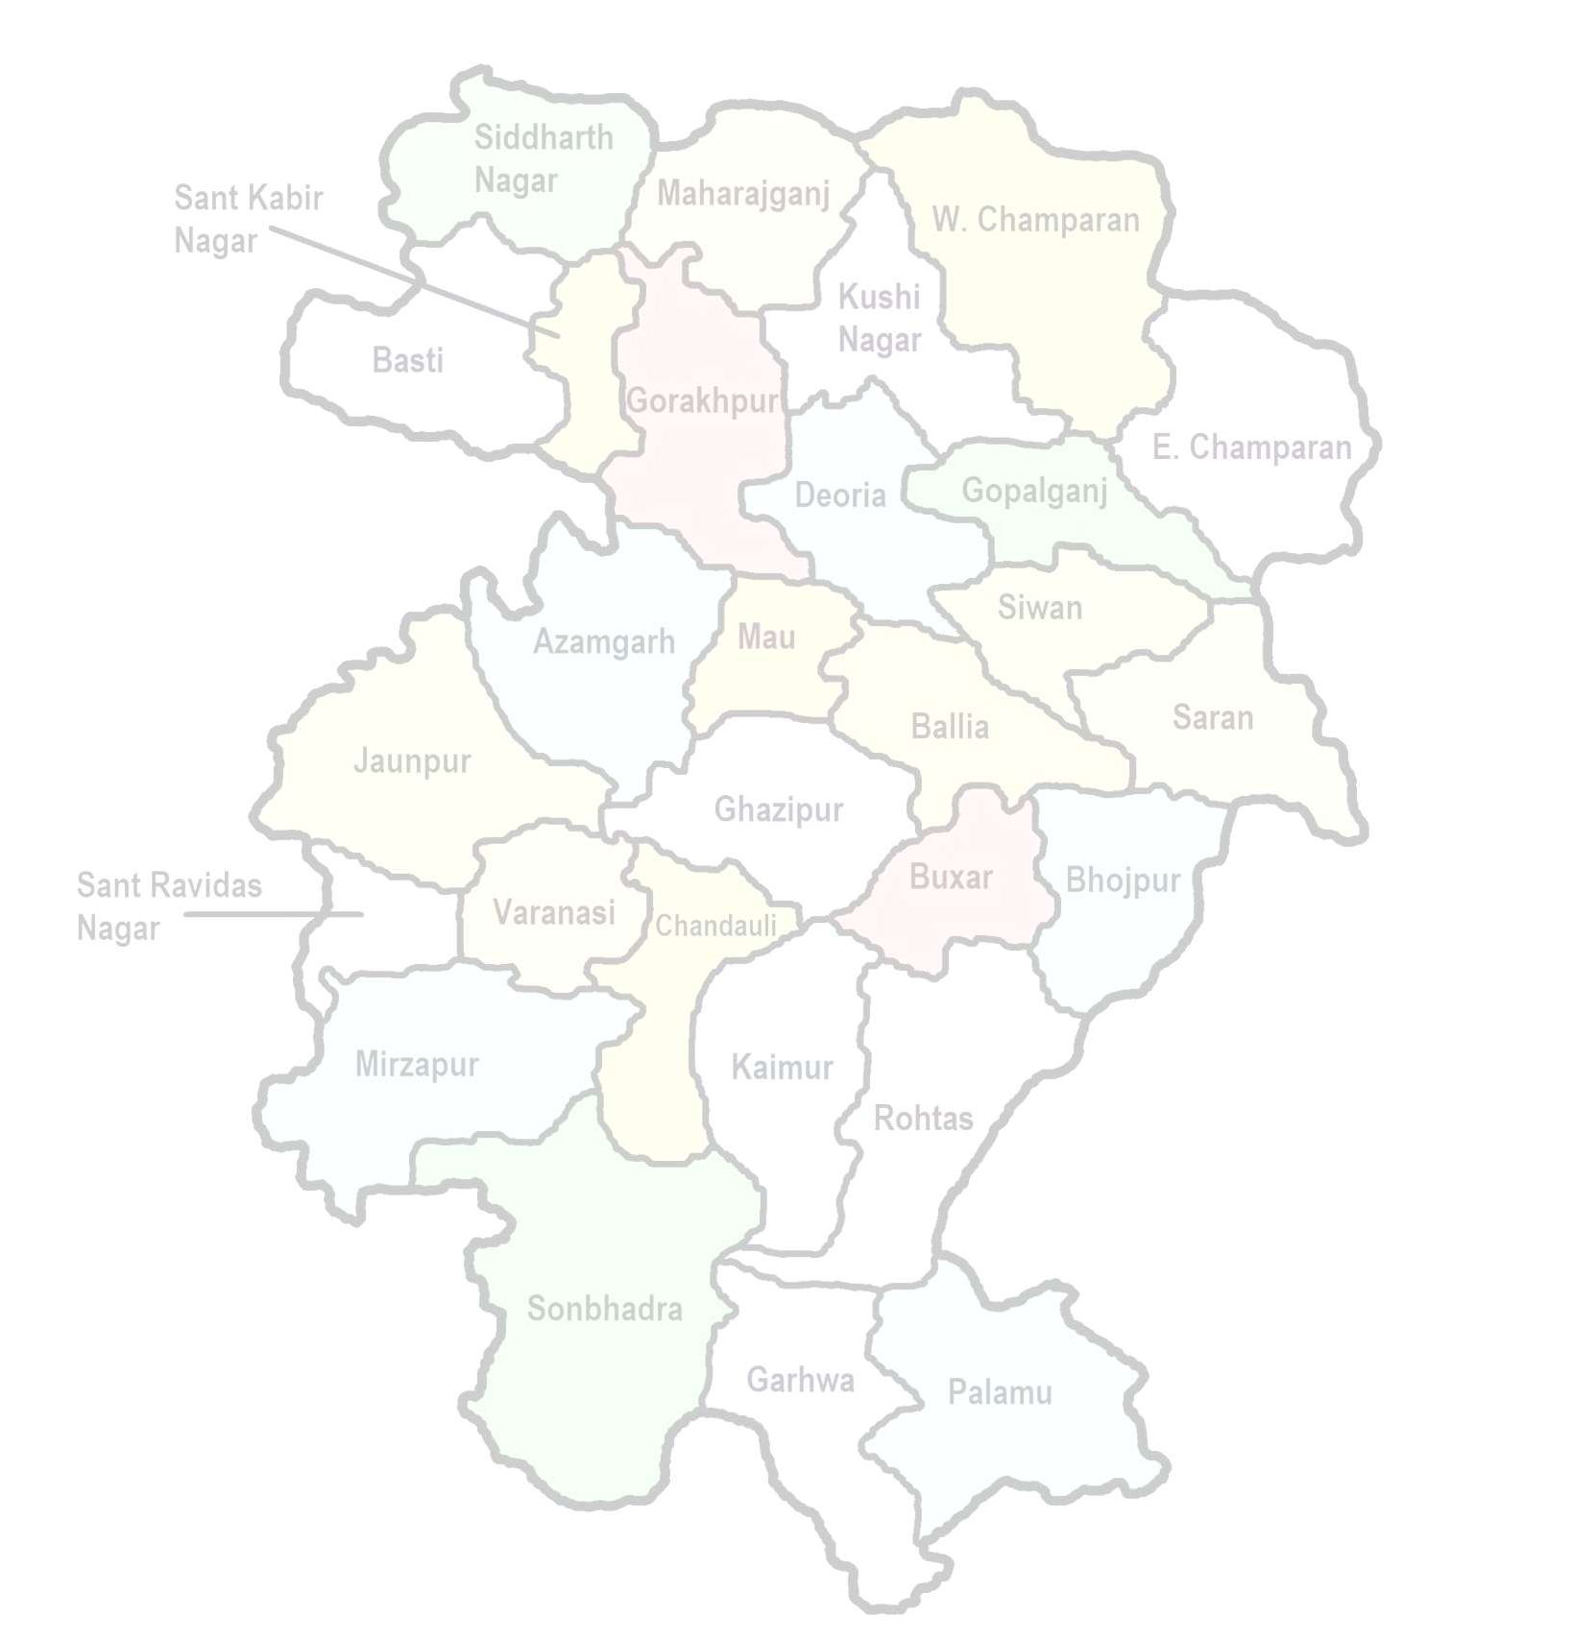
बाबा िबʷनाथ के आशीवा´द बा, माई िवंȯवािसनी के दुलार बा। माई गंगा के िनमŊल धार बा, संˋृित, शौयŊ, Wेह अपार बा।
बƛर, भोजपुर, रोहतास के शान, कैमूर, सासाराम के माटी महान। सारण, िसवान, गोपालगंज के चचाŊ, चंपारण के धरती बिलदान के कजाŊ।
बिलया, गाजीपुर, मऊ के गįरमा, देवįरया, कुशीनगर, गोरखपुर के मिहमा। आजमगढ़, महाराजगंज, िस5ाथŊ नगर, ब™ी, संत कबीर नगर के उजास अमर।
चंदौली, जौनपुर, िमजा´पुर के गाथा, वाराणसी हमनी के ŵ5ा के बाटा। संत रिवदास नगर, सोनभ5 के जोश, गढ़वा, पलामू के माटी भी खोज।
माई गंगा, घाघरा, सोन के धार, कोसी, गंडक के अपार बहार। कमŊनाशा, įरहंद, टोंस के संचार, सरयू, गंडकी, छोटी गंगा के ɗार।
हम भोजपुįरया बेटी-बिहनी के गįरमा, संˋृित, संˋार, शान के मिहमा। मेहनत से रोज रचीं इितहास,
अब भोजपुर के मांग के करब सुŜआत!
भइया लोग, अब हाथ बढ़ावs, अब भोजपुर के हक ले आवाs। अब ना दबब, अब ना झुकब,
अब भोजपुर राǛ के मांग न छोड़ब!

गूँज रहल बा हर गाँव-नगर, कहेलŐ धमŒ5 कुमार अब भोजपुर राǛ हमार अिधकार!!

궤궧ˆ¸ भोजपुर राǛ के जŝरत काहे बा? (एक िवˑृत आ गहन िवʶेषण)
भोजपुįरया Ɨेũ के जनता बįरसन से राजनीितक, आिथŊक, सांˋृितक आ औBोिगक Vप से उपेिƗत रहल िबया। भोजपुįरया लोगन के अपना भाषा, रोजगार, िशƗा आ बुिनयादी सुिवधन खाितर लगातार संघषŊ करे के पड़ता। जब झारखंड, उKराखंड, छKीसगढ़ आ तेलंगाना जइसन राǛ बन सकेला, त भोजपुर राǛ काहे नइखे बन सके? एह लेख मŐ भोजपुर राǛ के जVरत के हर पहलू से गहराई से समझल जाई।

◆ 1⃣ भोजपुįरया पहचान के सुरƗा आ भाषा के स4ान ◆
भोजपुरी भाषा 25 करोड़ से अिधक लोग बोलेला, लेिकन एकरा के अभी तक संवैधािनक माɊता नइखे िमलल।
⬛ भोजपुरी भाषा िवʷ ™र पर Ůिस5 बा, लेिकन भारत मŐ संिवधान के आठवीं अनुसूची मŐ अबहीं तक शािमल नइखे भइल।
⬛ िबहार मŐ मैिथली, मगही, अंिगका जइसन भाषा के सरकारी माɊता िमलल बा, लेिकन भोजपुरी के अनदेखी भइल बा।
⬛ भोजपुरी मŐ िभखारी ठाकुर, रा5ल सांकृwायन, महŐ5 िमŵ, रेणु, देवकी नंदन खũी जइसन सािहwकार लोगन के योगदान रहल बा।
⬛ अगर भोजपुर राǛ बन जाई, त भोजपुरी के सरकारी माɊता िमली आ एकरा के ˋूल-कॉलेज मŐ पढ़ाई जाए लागी।
⬛ भोजपुरी िसनेमा, लोकगीत, िबरहा, िबदेिसया, नाटक आ सािहw के संरƗण आ संवधŊन िमली।

◆ 2⃣ आिथ´क िपछड़ापन दूर कइला खाितर भोजपुर राǛ जŝरी बा ◆ भोजपुर Ɨेũ मŐ अपार Ůाकृितक संसाधन बा, लेिकन िवकास नइखे भइल। ’zv‘ (A) कृिष आधाįरत अथ´Dव™ा v‘’z
距–跚− भोजपुर Ɨेũ के मु% फसल: गेšँ, धान, गɄा, दलहन, ितलहन, आलू, ɗाज, िमच´, मसाला, फल-सɥी।
−跚–距 अगर भोजपुर राǛ बन जाई, त:
✔ फूड Ůोसेिसंग यूिनट, कोʒ ™ोरेज आ आधुिनक कृिष अनुसंधान कŐ 5 खुली।
✔ गɄा उȋादन वाला इलाका मŐ नई चीनी िमल खोली।
✔ डेयरी उBोग, पोʐŌ ी फामŊ आ म4 पालन के बढ़ावा िमली।
‘’zv (B) खिनज संपदा आ उOोग v‘’z

−距–跚 भोजपुर Ɨेũ मŐ कोयला, लौह अयˋ, चूना पȈर, Uेनाइट, बॉƛाइट, बालू, िसिलका भरपूर बा।

−跚–距 अगर भोजपुर राǛ बन जाई, त:
✔ सीमŐट उBोग, ™ील ɘांट, िबजली ɘांट, ™ोन Ţशर, खिनज Ůसंˋरण इकाई लगावल जाई।
✔ खिनज संसाधन के सही इ™ेमाल से रोजगार बढ़ी।
z’‘v (C) व™ और हˑिशʙ उOोग z‘’v

−跚–距 बनारसी साड़ी, भदोही के कालीन, गाजीपुर के जूट, कैमूर के पȈर के उOोग बा।
−–跚距 अगर भोजपुर राǛ बन जाई, त:
✔ हथकरघा, टेƛटाइल, कालीन उBोग के सरकारी सहयोग िमली।
✔ नई टेƛटाइल पाकŊ , िनयाŊत कŐ 5, िसʋ िमल खुली।
zv‘’ (D) Dापार और पįरवहन सुिवधा z‘v’

−跚–距 भोजपुर Ɨेũ के Dापार मु% ŝप से कृिष और हˑिशʙ पर आधाįरत बा।
−跚–距 अगर भोजपुर राǛ बन जाई, त:
✔ नए एƛŮेसवे, रेलवे कॉįरडोर, बंदरगाह िलंक बनावल जाई।
✔ बƛर, बिलया, गाजीपुर, सोनभ5, चंदौली मŐ Dापाįरक हब तैयार होई।

◆ 3⃣ बेरोजगारी आ पलायन के रोकथाम ◆
⬛ भोजपुर Ɨेũ के लाखों युवा िदMी, मुंबई, गुजरात, पंजाब, सऊदी अरब, कतर, UAE मŐ मजूरी करे खाितर जाए के मजबूर बा।
⬛ अगर भोजपुर राǛ बन जाई, त:
✔ ™ानीय ™र पर उBोग-धंधा बढ़ी, जवना से रोजगार के अवसर िमली।
✔ िशƗा और िˋल डेवलपमŐट कŐ 5 खोला जाई, जवना से आईटी, टेƛटाइल, मशीनरी, ™ाटŊअप के बढ़ावा िमली।

◆ 4⃣ िशƗा आ 4ा˖ के सुधार ◆
भोजपुर Ɨेũ मŐ अǅा मेिडकल कॉलेज, इंजीिनयįरंग कॉलेज, įरसचŊ इं™ीǨूट नइखे।

⬛ अगर भोजपुर राǛ बन जाई, त:
✔ नई यूिनविसŊटी, मेिडकल कॉलेज, IIT, IIM, įरसचŊ इं™ीǨूट खोलल जाई।
✔ AIIMS जइसन सुपर 4ेिशयिलटी अ4ताल, िजला अ4ताल के उɄयन कइल जाई।

◆ 5⃣ Ůशासिनक उपेƗा के अंत ◆
⬛ भोजपुर Ɨेũ के िवकास खाितर पटना, लखनऊ आ रांची से कोई खास 4ान नइखे िदहल जा रहल।
⬛ अगर भोजपुर राǛ बन जाई, त:

✔ अपना Ůशासन, बजट, कानून, योजना खुद बनावल जाई।
✔ तेजी से सड़क, िबजली, पानी, 4ा˖, िशƗा के िवकास होई।

◆ 6⃣ ऐितहािसक, सांˋृितक आ धािम´क महȕ ◆
⬛ भोजपुर Ɨेũ भारत के सांˋृितक आ ऐितहािसक धरोहर ह।
⬛ एह Ɨेũ मŐ:
✔ काशी (बाबा िवʷनाथ), कुशीनगर (भगवान बु5), बƛर (ऋिष िवʷािमũ), सोनपुर (पशु मेला), कैमूर (रोहतासगढ़ िकला), चंदौली (देवदK धाम) जइसन महȕपूणŊ ™ल बा।
✔ अगर भोजपुर राǛ बन जाई, त एह धािमŊक ™लन के पयŊटन ™ल के Vप मŐ िवकिसत कइल जाई।

◆ 7⃣ अंतरराʼŌ ीय पहचान (Ůवासी भोजपुįरया) ◆
⬛ भोजपुरी भाषा आज नेपाल, मॉरीशस, िफजी, सूरीनाम, िũिनदाद, अमेįरका, इंƸœड तक फैइल बा।
⬛ अगर भोजपुर राǛ बन जाई, त:
✔ Ůवासी भोजपुįरया लोग से संबंध मजबूत होई, आ िनवेश बढ़ी।
✔ ई Ɨेũ अंतरराʼŌ ीय ™र पर Dापार, टेƛटाइल हब, पयŊटन हब बन सकेला।

z’‘v िनʺष´: भोजपुर राǛ बनल जŝरी बा!
⬛ भाषाई अिधकार, औBोिगक िवकास, िशƗा, 4ाv, रोजगार, संˋृित, Ůशासिनक सुिवधा खाितर भोजपुर राǛ ब5त जVरी बा।
⬛ जब झारखंड, उKराखंड, छKीसगढ़, तेलंगाना बन सकेला, त भोजपुर राǛ काहे नइखे बन सके?
⬛ अब भोजपुįरया जनता जाग रहल बा, आ "अब भोजपुर राǛ बन के रही!" के नारा जोर पकड़ रहल बा।

z‘v’ भोजपुर राǛ के कुल Ɨेũफल आ िवʶेषण z’‘v
−–跚距 कुल Ɨेũफल: 85,390 वगŊ िकमी

−跚–距 भोजपुर राǛ मŐ कुल 28 गो िजला बा, जवन िक िबहार, उUर Ůदेश आ झारखंड के भोजपुįरया बोले वाला इलाका ह।

−跚–距 Ůाकृितक संसाधन:
⬛ बड़ी निदयाँ: गंगा, घाघरा, सोन, गंडक, सरयू
⬛ कृिष योƶ उपजाऊ भूिम: धान, गे5ँ, गɄा, दलहन, ितलहन खाितर उपयु4
⬛ खिनज संपदा: लौह अयˋ, चूना पȈर, कोयला, बॉƛाइट
⬛ वɊ संपदा: औषधीय पौधा, लकड़ी, जीव-जंतु के संरƗण
⬛ जलिवद्युत Ɨमता: सोनभ5, िमजाŊपुर, कैमूर Ɨेũ मŐ हाईडŌ ो पावर संभावना

−跚–距 आिथ´क एवं औOोिगक शि4:
✔ कृिष आधाįरत उOोग:
- धान, गे5ँ, गɄा, दलहन, ितलहन के उȋादन
- चीनी िमल, तेल िमल, चावल िमल

✔ खिनज आधाįरत उOोग:
- सीमŐट फै4Ō ी (चंदौली, सोनभ5, कैमूर)
- कोयला खदान (सोनभ5)
- ™ोन Ţशर (िमजाŊपुर, कैमूर)

✔ व™ और हˑिशʙ उOोग:
- बनारसी साड़ी, भदोही के कालीन, मऊ के हथकरघा

✔ पय´टन और धािम´क ™ल:
- काशी (वाराणसी), कुशीनगर, बƛर, सोनपुर मेला, िमजाŊपुर (िवंȯाचल मंिदर)

−跚–距 संभािवत औOोिगक िवकास:
’7s.˙•¸ आधुिनक कृिष Ůसंˋरण इकाइयाँ (फूड Ůोसेिसंग, कोʒ ™ोरेज)
s7’•˙¸. लघु एवं मȯम उBोग (डेयरी, म4 पालन, ह™िशʙ)

•s.˙7’¸ ऊजाŊ और खिनज आधाįरत उBोग (हाइडŌ ो पावर, सीमŐट, िबजली उȋादन)
•’7s¸˙. टेƛटाइल पाकŊ और ह™िशʙ कŐ 5 (बनारसी साड़ी, मऊ हथकरघा)

zv‘’ िनʺष´
⬛ भोजपुर राǛ के पास समृ5 Ůाकृितक, कृिष आ खिनज संसाधन बा।
⬛ खेती-बाड़ी, उBोग आ Dापार के जबरद™ संभावना बा।
⬛ अगर सही नीित लागू होखे, त भोजपुर राǛ एक औBोिगक आ आिथŊक हब बन सकेला!

궧¸궤ˆ भोजपुर राǛ के 28 गो िजला के िबवरण 궧궤ˆ¸
(आिथŊक, औBोिगक, Ůाकृितक सपंदा, Ɨũेफल, मौजूदा उBोग-धधंा, Dापार आ कारखाना)

◆ िबहार से (9 िजले) ◆
1. भोजपुर (आरा)
- Ɨेũफल: 2,395 वगŊ िकमी
- Ůाकृितक संसाधन: उपजाऊ गंगा िकनारे की िम5ी
- आिथ´क गितिविध: कृिष, Dापार, डेयरी
- ™ािपत उOोग: चावल िमल, तेल िमल

Ůमुख फैि4Ō याँ:
o आरा चावल िमल
o कृिष उȋाद उBोग

2. बƛर
- Ɨेũफल: 1,703 वगŊ िकमी
- Ůाकृितक संसाधन: गंगा िकनारे की उपजाऊ भूिम
- आिथ´क गितिविध: गɄा, धान, मſा, सɥी उȋादन
- ™ािपत उOोग: चावल िमल, डेयरी

Ůमुख फैि4Ō याँ:
o बƛर पेपर िमल (बंद)
o खाB Ůसंˋरण इकाइयाँ

3. िसवान
- Ɨेũफल: 2,219 वगŊ िकमी
- Ůाकृितक संसाधन: कृिष भूिम, जल संसाधन
- आिथ´क गितिविध: डेयरी, कृिष, Dापार
- ™ािपत उOोग: कोʒ ™ोरेज, डेयरी उBोग

Ůमुख फैि4Ō याँ:
o अमूल डेयरी कŐ 5
o धान व गे5ं Ůसंˋरण इकाइयाँ

4. सारण (छपरा)
- Ɨेũफल: 2,641 वगŊ िकमी
- Ůाकृितक संसाधन: गंगा-घाघरा संगम की उवŊर भूिम
- आिथ´क गितिविध: चीनी िमल, पशुपालन
- ™ािपत उOोग: गɄा Ůसंˋरण, म4 पालन

Ůमुख फैि4Ō याँ:
o िदघवारा सरसों तेल उBोग
o सोनपुर रेलवे वकŊ शॉप

5. गोपालगंज
- Ɨेũफल: 2,033 वगŊ िकमी
- Ůाकृितक संसाधन: जल ŷोत, कृिष भूिम
- आिथ´क गितिविध: गɄा, दलहन, ितलहन
- ™ािपत उOोग: चीनी िमल, कृिष Ůसंˋरण

Ůमुख फैि4Ō याँ:
o हरखुआ चीनी िमल
o कोʒ ™ोरेज इकाइयाँ

6. पिʮम चंपारण
- Ɨेũफल: 5,229 वगŊ िकमी

- Ůाकृितक संसाधन: जूट, नील, जल संसाधन
- आिथ´क गितिविध: गɄा, दलहन, म4 पालन
- ™ािपत उOोग: चीनी िमल, जूट उBोग

Ůमुख फैि4Ō याँ:
o बेितया चीनी िमल
o ह™िशʙ इकाइयाँ

7. पूवŎ चंपारण
- Ɨेũफल: 3,968 वगŊ िकमी
- Ůाकृितक संसाधन: कृिष, जल संसाधन
- आिथ´क गितिविध: गɄा, पशुपालन
- ™ािपत उOोग: चीनी िमल, कृिष Ůसंˋरण

Ůमुख फैि4Ō याँ:
o मोतीहारी चीनी िमल
o जैिवक खाद उȋादन इकाइयाँ

8. रोहतास (सासाराम)
- Ɨेũफल: 3,850 वगŊ िकमी
- Ůाकृितक संसाधन: सीमŐट उȋादन के िलए चूना पȈर
- आिथ´क गितिविध: खनन, कृिष
- ™ािपत उOोग: सीमŐट, ™ोन Ţशर

Ůमुख फैि4Ō याँ:
o डालिमया सीमŐट फै4Ō ी
o ™ोन Ţशर उBोग

9. कैमूर
- Ɨेũफल: 3,336 वगŊ िकमी
- Ůाकृितक संसाधन: वन संपदा, जल ŷोत
- आिथ´क गितिविध: वɊ उȋाद, जल िवद्युत

- ™ािपत उOोग: पȈर खदान, जल िवद्युत

Ůमुख फैि4Ō याँ:
o सीमŐट उBोग
o कृिष उपकरण िनमाŊण

◆ उUर Ůदेश से (17 िजले) ◆
1. बिलया
- Ɨेũफल: 2,981 वगŊ िकमी
- Ůाकृितक संसाधन: गंगा और घाघरा िकनारे उपजाऊ भूिम
- आिथ´क गितिविध: धान, गे5ं, गɄा, सɥी उȋादन
- ™ािपत उOोग: चावल िमल, तेल िमल, हथकरघा

Ůमुख फैि4Ō याँ:
o बिलया चावल िमल
o सरसों तेल उȋादन इकाइयाँ

2. गाजीपुर
- Ɨेũफल: 3,377 वगŊ िकमी
- Ůाकृितक संसाधन: गंगा िकनारे उपजाऊ िम5ी, अफीम की खेती
- आिथ´क गितिविध: अफीम, धान, गɄा, म4 पालन
- ™ािपत उOोग: अफीम Ůसंˋरण, म4 पालन

Ůमुख फैि4Ō याँ:
o भारतीय अफीम एवं एʋलॉयड फै4Ō ी
o गɄा िमलŐ

मऊ
  - Ɨेũफल: 1,713 वगŊ िकमी
  - Ůाकृितक संसाधन: उपजाऊ कृिष भूिम, जल ŷोत
  - आिथ´क गितिविध: व™ उBोग, चावल िमल

  - ™ािपत उOोग: हथकरघा, पावरलूम

Ůमुख फैि4Ō याँ:
o मऊ व™ उBोग
o बुनकरी आधाįरत फैि4Ō याँ

आजमगढ़
  - Ɨेũफल: 4,054 वगŊ िकमी
  - Ůाकृितक संसाधन: गंगा-तमसा िकनारे की उवŊर भूिम
  - आिथ´क गितिविध: बुनकरी, कृिष, डेयरी
  - ™ािपत उOोग: हथकरघा उBोग, डेयरी

Ůमुख फैि4Ō याँ:
o आजमगढ़ हथकरघा कŐ 5

देवįरया
  - Ɨेũफल: 2,535 वगŊ िकमी
  - Ůाकृितक संसाधन: गंडक, घाघरा, सरयू के जल ŷोत
  - आिथ´क गितिविध: गɄा, म4 पालन, डेयरी
  - ™ािपत उOोग: चीनी िमल, म4 पालन

Ůमुख फैि4Ō याँ:
o देवįरया चीनी िमल

गोरखपुर
  - Ɨेũफल: 3,321 वगŊ िकमी
  - Ůाकृितक संसाधन: वɊ संपदा, जल संसाधन
  - आिथ´क गितिविध: चीनी उBोग, खाB Ůसंˋरण
  - ™ािपत उOोग: चीनी िमल, खाB Ůसंˋरण

Ůमुख फैि4Ō याँ:
o गोरखपुर खाद कारखाना

कुशीनगर

  - Ɨेũफल: 2,873 वगŊ िकमी
  - Ůाकृितक संसाधन: गंडक नदी, उपजाऊ भूिम
  - आिथ´क गितिविध: गɄा, धान, फल उȋादन
  - ™ािपत उOोग: चीनी िमल, पयŊटन

Ůमुख फैि4Ō याँ:
o रामकोला चीनी िमल

महाराजगंज
  - Ɨेũफल: 2,951 वगŊ िकमी
  - Ůाकृितक संसाधन: वɊ संपदा, जल संसाधन
  - आिथ´क गितिविध: कृिष, वन उȋाद
  - ™ािपत उOोग: कृिष आधाįरत उBोग

Ůमुख फैि4Ō याँ:
o कृिष Ůसंˋरण इकाइयाँ

िस5ाथ´नगर
  - Ɨेũफल: 2,895 वगŊ िकमी
  - Ůाकृितक संसाधन: उपजाऊ िम5ी, जल ŷोत
  - आिथ´क गितिविध: कृिष, ितलहन उȋादन
  - ™ािपत उOोग: तेल िमल, कृिष उȋाद

Ůमुख फैि4Ō याँ:
o खाB Ůसंˋरण इकाइयाँ

10. संत कबीर नगर
  - Ɨेũफल: 1,636 वगŊ िकमी
  - Ůाकृितक संसाधन: उपजाऊ िम5ी, जल ŷोत
  - आिथ´क गितिविध: कृिष, म4 पालन
  - ™ािपत उOोग: म4 पालन, डेयरी

Ůमुख फैि4Ō याँ:

o डेयरी Ůसंˋरण इकाइयाँ

11. बˑी
  - Ɨेũफल: 2,688 वगŊ िकमी
  - Ůाकृितक संसाधन: वन संपदा, कृिष भूिम
  - आिथ´क गितिविध: गɄा, मſा उȋादन
  - ™ािपत उOोग: चीनी िमल

Ůमुख फैि4Ō याँ:
o ब™ी चीनी िमल

12. जौनपुर
  - Ɨेũफल: 2,038 वगŊ िकमी
  - Ůाकृितक संसाधन: तमसा नदी िकनारे उपजाऊ भूिम
  - आिथ´क गितिविध: धान, हथकरघा, डेयरी
  - ™ािपत उOोग: व™ उBोग

Ůमुख फैि4Ō याँ:
o जौनपुर हथकरघा कŐ 5

वाराणसी
- Ɨेũफल: 1,535 वगŊ िकमी
- Ůाकृितक संसाधन: गंगा नदी, सांˋृितक धरोहर
- आिथ´क गितिविध: व™ उBोग, पयŊटन
- ™ािपत उOोग: बनारसी साड़ी उBोग

Ůमुख फैि4Ō याँ:
o बनारसी व™ उBोग

चंदौली
  - Ɨेũफल: 2,541 वगŊ िकमी
  - Ůाकृितक संसाधन: वन, जल संसाधन
  - आिथ´क गितिविध: कृिष, कोल Dापार

  - ™ािपत उOोग: धान िमल, कोल आधाįरत उBोग

Ůमुख फैि4Ō याँ:
o कोल Ůसंˋरण इकाइयाँ

संत रिवदास नगर (भदोही)
  - Ɨेũफल: 1,015 वगŊ िकमी
  - Ůाकृितक संसाधन: कृिष भूिम, जल ŷोत
  - आिथ´क गितिविध: कालीन उBोग
  - ™ािपत उOोग: कालीन िनमाŊण

Ůमुख फैि4Ō याँ:
o भदोही कालीन उBोग

िमजा´पुर
  - Ɨेũफल: 4,521 वगŊ िकमी
  - Ůाकृितक संसाधन: िवंȯ पवŊतमाला, जल ŷोत
  - आिथ´क गितिविध: कालीन, पȈर खनन
  - ™ािपत उOोग: पȈर खदान, व™ उBोग

Ůमुख फैि4Ō याँ:
o िमजाŊपुर कालीन उBोग

सोनभ5
  - Ɨेũफल: 6,905 वगŊ िकमी
  - Ůाकृितक संसाधन: कोयला, बॉƛाइट, जल ŷोत
  - आिथ´क गितिविध: खनन, जल िवद्युत
  - ™ािपत उOोग: कोयला, एʞुिमिनयम

Ůमुख फैि4Ō याँ:
o िहंडाʋो एʞुिमिनयम फै4Ō ी
o एनटीपीसी िबजली संयंũ

o

◆ झारखंड से (2 िजले) ◆
1. गढ़वा
  - Ɨेũफल: 4,044 वगŊ िकमी
- Ůाकृितक संसाधन: लौह अयˋ, पȈर खदान
- आिथ´क गितिविध: खनन, कृिष
- ™ािपत उOोग: ™ोन Ţशर, खनन
- Ůमुख फैि4Ō याँ:
o ™ोन Ţशर इकाइयाँ
2. पलामू
- Ɨेũफल: 4,393 वगŊ िकमी
- Ůाकृितक संसाधन: कोयला खदान, वनोपज
- आिथ´क गितिविध: खनन, वन उȋाद
- ™ािपत उOोग: कोयला खनन
- Ůमुख फैि4Ō याँ:
o कोल माइंस

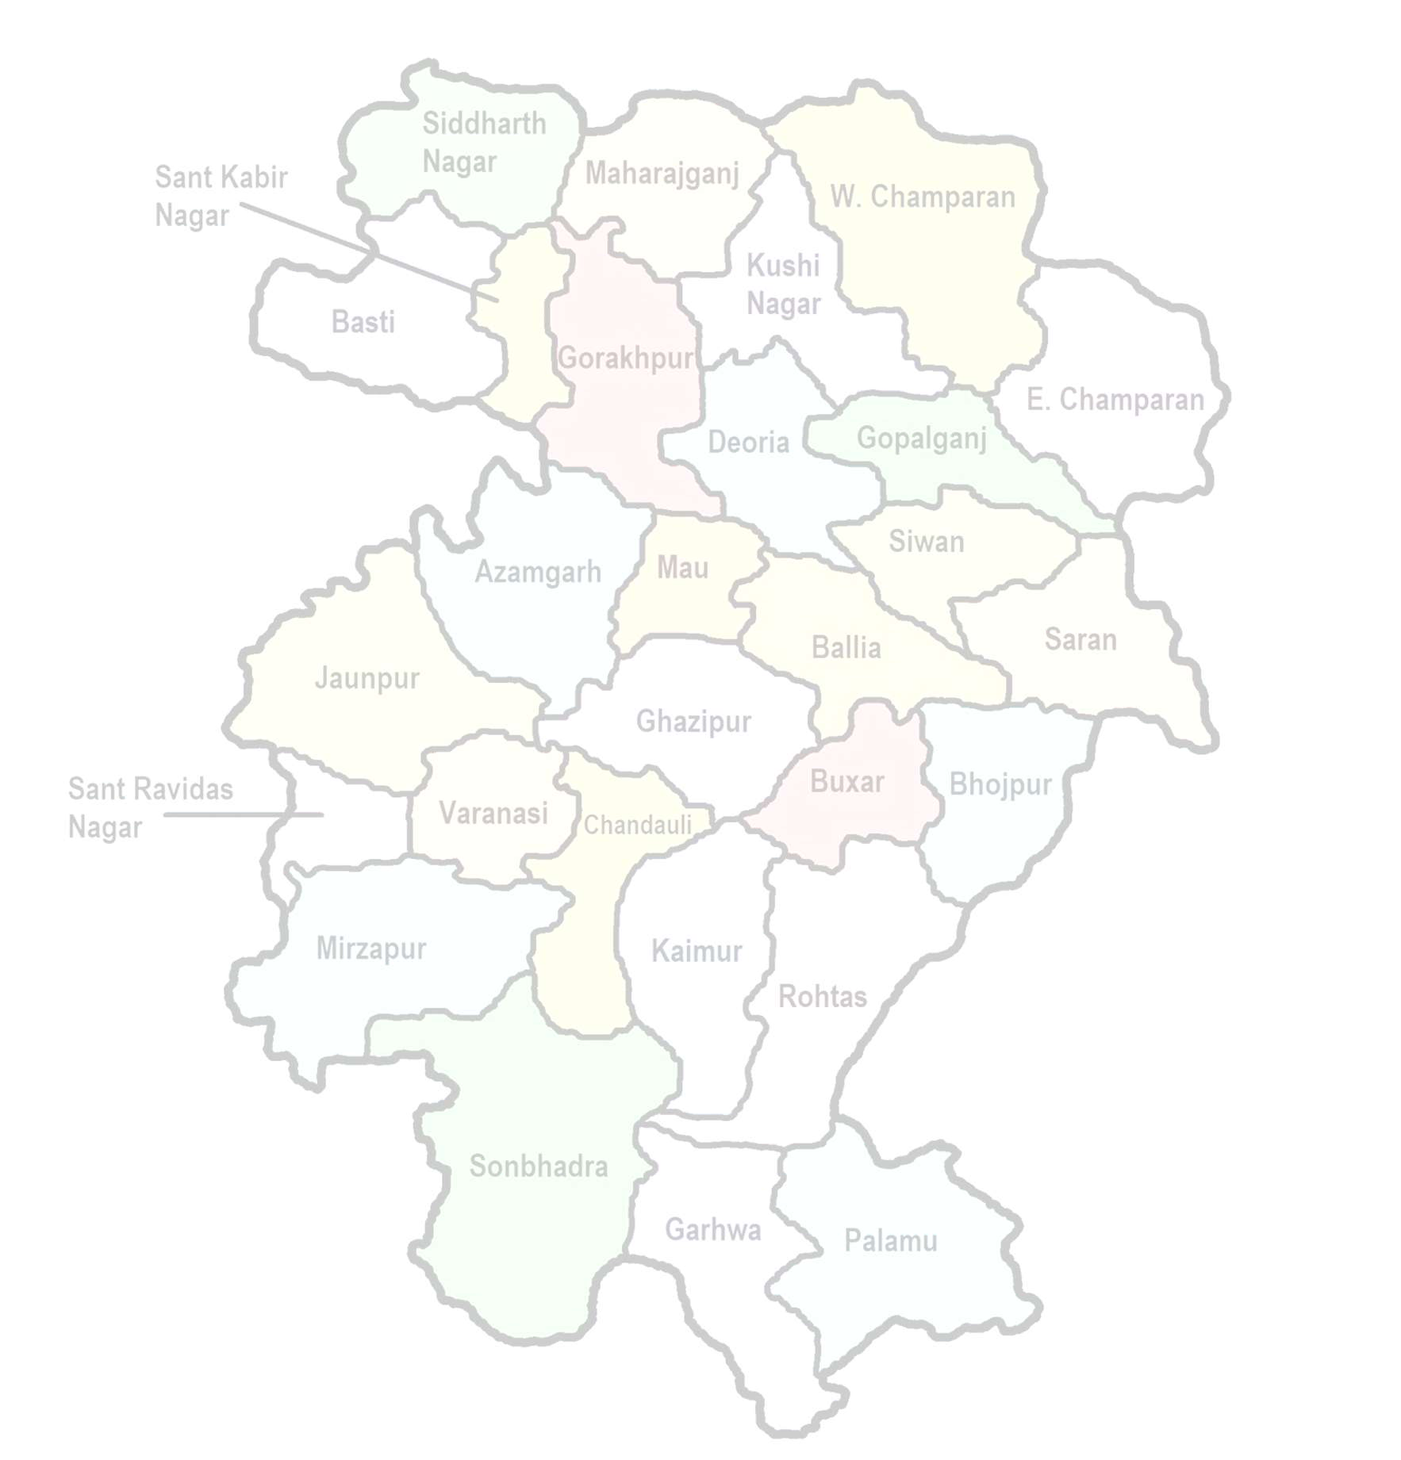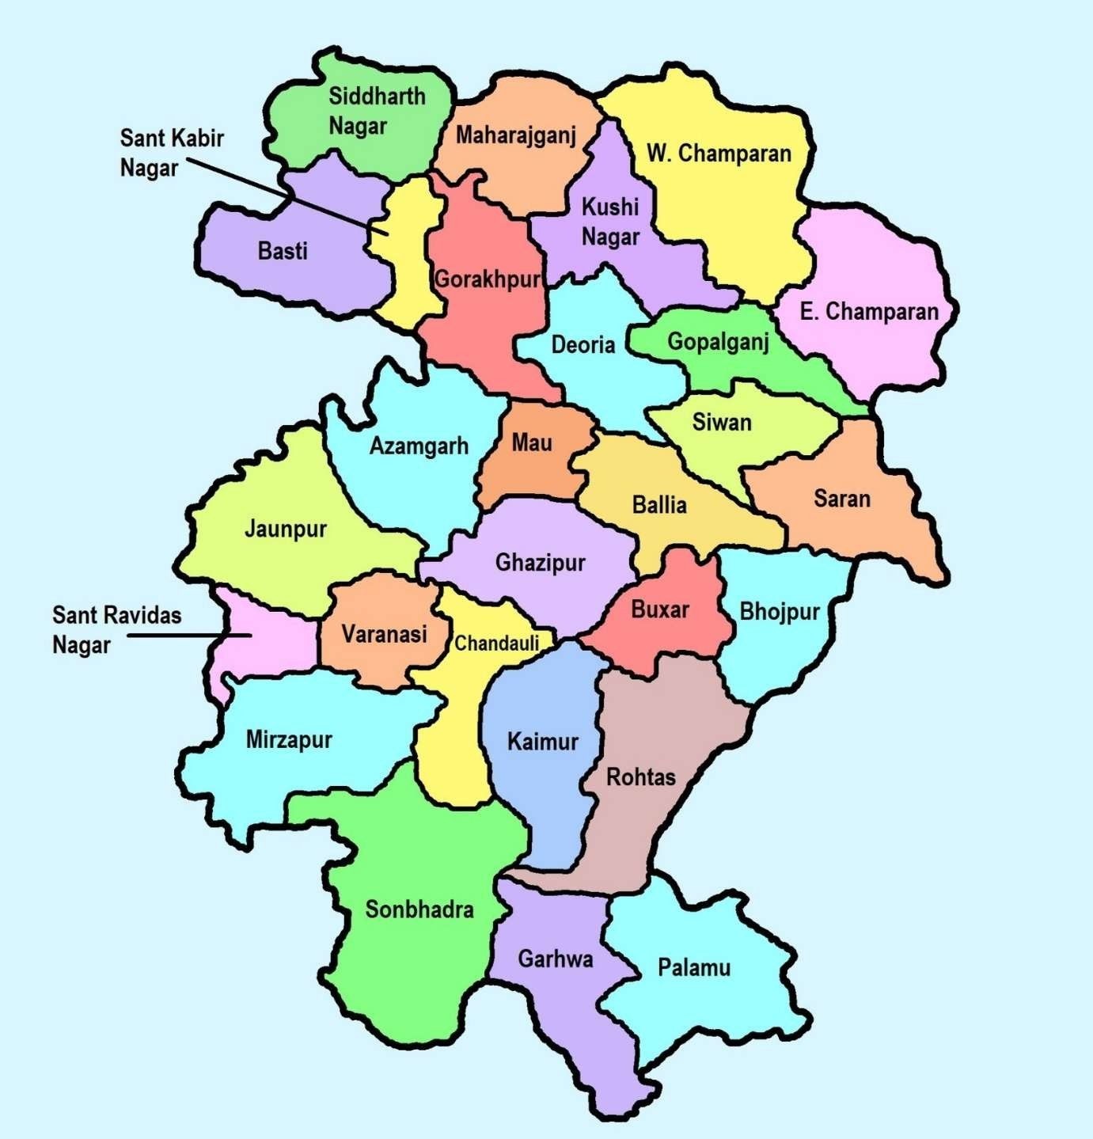

궧¸궤ˆ भोजपुरी भाषा के िवˑृत इितहास
−–跚距 उȋिU आ िवकास:
भोजपुरी भाषा इंडो-आय´न भाषा पįरवार के एक Ůमुख भाषा ह, जवन िक Ůाचीन मगधी अपTंश से
िनकसल ह। भोजपुरी भाषा के मूल संˋृत आ Ůाकृत भाषा से मानल जाला। ई भाषा मु% Vप से
िबहार, उUर Ůदेश, झारखंड के भोजपुįरया Ɨेũन मŐ बोले जाले, साथे नेपाल के तराई इलाका, मारीशस, िफजी, िũिनदाद, सूरीनाम, गुयाना, अमेįरका आ अÆीका तक भोजपुरी बोलिनहार लोग फइलल बा।

z’‘v १. Ůाचीन काल (१००० इ4ी से पिहले) zv‘’
भोजपुरी भाषा के जड़ वैिदक संˋृत आ पािल-Ůाकृत भाषा मŐ िमलेला। ई भाषा मगधी अपTंश से धीरे-धीरे िवकिसत भइल।
- महाजनपद काल (६ठी-४ठी सदी ई.पू.): भोजपुįरया इलाका मगध साeाǛ के िह4ा रहल, जवन िक बाद मŐ मौयŊ आ गु™ वंश के अधीन आइल। ओह समय लोग पािल, Ůाकृत, आ मगधी भाषा बोले।
- गुɑ काल (४००-६०० ई.): एही समय भोजपुरी आ ओिहजा के लोकभाषा धीरे-धीरे 4तंũ Vप से िवकिसत होखे लागल।
- बु5काल आ जैन परंपरा (५००-१००० ई.): ई समय मŐ भोजपुरी Ɨेũ के भाषा मŐ धािमŊक Ťंथ, लोककथा, आ जनसाधारण के बोलचाल के Ůभाव बढ़े लागल।

z’‘v २. म4काल (१०००-१८०० ई.) zv‘’

भि4काल आ संत सािहȑ:
भोजपुरी भाषा भि4 आंदोलन मŐ खास भूिमका िनभइलस। कबीरदास, गुŜ नानक, आ अɊ संत लोग भोजपुरी आ अवधी मŐ उपदेश देलस।
  - तुलसीदास के "रामचįरतमानस" मŐ भोजपुरी के Ůभाव देखे के िमलेला।
  - नाथ संŮदाय आ संत काD धारा भोजपुरी के लोकभाषा बना देलस।

लोकगीत आ नाǨ परंपरा:
  - भोजपुरी मŐ सोहर, कजरी, िबरहा, चैता, बटगंगा, जटजिटन, कहरवा जइसन लोकगीत लोकिŮय रहल।

  - लोकनाǨ मŐ नौटंकी आ िभखारी ठाकुर के "िबदेिसया" भोजपुरी समाज के सजीव िचũण करे ला।

मुगल काल मŐ भोजपुरी:
  - भोजपुįरया Ɨेũ मŐ राजपूत, भूिमहार, Űा˦ण, यादव आ अɊ जाित के लड़ाका लोग मुग़ल सेना मŐ भी रहल, जे भोजपुरी के िदWी तक फइलावे मŐ मदद कइलस।
  - एही समय भोजपुरी मŐ फारसी आ अरबी शɨ घुल-िमल गइल।

zv’‘ ३. आधुिनक काल (१८००-१९५० ई.) z‘’v

िगरिमिटया मजदूर आ Ůवासी भोजपुरी:
  - १८३४ के बाद, अंŤेज लोग िबहार आ उKर Ůदेश से लाखों भोजपुįरया मजदूर के मारीशस,
िफजी, गुयाना, िũिनदाद, सूरीनाम, अůीका आ कैįरिबयन देश भेजलस, जवन िक ओिहजा भोजपुरी भाषा के एक नया पहचान देलस।
  - आज भी मारीशस, िफजी, सूरीनाम मŐ भोजपुरी एक माɊता Ůाɑ भाषा हवे।
- भोजपुरी सािहȑ आ पũकाįरता:
  - १९वीं सदी मŐ भोजपुरी भाषा मŐ िलखल कागज-पũ, अखबार आ िकताब छपे लागल।
  - िभखारी ठाकुर (िबदेिसया), रघुवीर नारायण, रेणु, महŐ5 िमŵ, आ रा5ल सांकृwायन भोजपुरी सािहw के मजबूत आधार देलन।
  - १९१३ मŐ पिहला भोजपुरी अखबार "गाँव के गोरखपुर" छपल।

z‘’v ४. समकालीन भोजपुरी (१९५० से अब तक) zv’‘

भोजपुरी िसनेमा के शु5आत:
  - १९६३ मŐ पिहला भोजपुरी िफʝ "गंगा मैया तोहे िपयरी चढ़इबो" įरलीज भइल।
  - ओकरा बाद भोजपुरी िसनेमा इंड™Ō ी के बढ़ोतरी भइल, आ आज ई भारत के Ůमुख Ɨेũीय
िफʝ उBोगन मŐ से एक बा।

भोजपुरी भाषा के संवैधािनक माɊता के मांग:
  - भोजपुरी के संिवधान के ८वी ं अनुसूची मŐ शािमल करे के मांग कई साल से जोर पकड़ले बा।
  - िबहार, उKर Ůदेश, झारखंड आ अɊ जगह भोजपुरी मŐ कई सरकारी कामकाज होला।
  - २०१८ मŐ नेपाल मŐ भोजपुरी के दूसरी राजभाषा के दजा´ िमलल।

z‘v’ भोजपुरी भाषा के खास िवशेषता z‘’v
⬛ अलग Dाकरण आ शɨ संरचना: भोजपुरी मŐ अपन अलग Dाकरण हवे, जइसे "हईं", "बानी", "बा" इwािद।
⬛ अपन 4तंũ िलिप (कैथी िलिप): भोजपुरी पिहलŐ कैथी िलिप मŐ िलखल जाले, बाद मŐ देवनागरी हो गइल।
⬛ लोकसंगीत आ संˋृित: सोहर, चैता, िबरहा, िनगुŊण, जट-जिटन भोजपुरी के संˋृित मŐ गहराई से बसल बा।
⬛ िगरिमिटया भोजपुरी: िफजी, मारीशस, गुयाना, सूरीनाम मŐ भोजपुरी भाषा के कई Vप िवकिसत भइल, जेकरा "िफिजयन भोजपुरी" आ "कैरेिबयन भोजपुरी" कहल जाला।

भोजपुरी भाषा इितहास, संˋृित, परंपरा आ संघष´ के Ůतीक हवे। ई भाषा केवल भारत मŐ ही ना, बिʋ दुिनया के कई देश मŐ गवŊ से बोले जाले। भोजपुरी भाषा के Ůचार-Ůसार, सािहw, िसनेमा, आ संवैधािनक माɊता खाितर लगातार Ůयास जारी बा।

"भोजपुरी के गौरव बढ़े, भोजपुįरया के स4ान िमले!"

궧궤¸ˆ संिवधान मŐ नया राǛ बने के िनयम
➡ भारत मŐ नया राǛ बने के संिवधािनक ŮिŢया साफ-साफ अनुǅेद 2 आ 3 मŐ िदहल गइल बा। भोजपुर Ɨेũ के अलग राǛ बने के माँग अगर सही तरीका से उठावल जाव, त ई कानूनी Vप से संभव बा। लेिकन एह खाितर जनसमथŊन, राजनीितक दबाव आ संसद मŐ मजबूत दावेदारी जVरी बा।

1⃣ भारतीय संिवधान के अनुǅेद 2 आ 3 I궍_궏궐h
- अनुǅेद 2:
➡ ई अनुǅेद कŐ 5 सरकार के इजाजत देला िक ऊ भारत मŐ नया राǛ शािमल कर सके।
➡ ई तब होखेला जब कोई नया Ɨेũ (जइसे िसिſम) भारत मŐ जोड़ा जाला।

अनुǅेद 3:
➡ एह अनुǅेद मŐ भारत के अंदर नया राǛ बनावे, बँटवारा करे , सीमा बदले आ नाम बदलले के ŮिŢया बतावल गइल बा।
➡ अगर भोजपुर राǛ बने के बा, त ई अनुǅेद 3 के तहत संसद मŐ िवधेयक पास करावे के पड़ी।
- राǛ के सहमित जVरी नइखे, लेिकन सलाह जVर िलहल जाला।
- अंितम फैसला संसद आ राʼŌ पित के रहेला।

z‘v’ भोजपुर राǛ बने के संवैधािनक तरीका
1⃣ जन समथŊन आ जनजागरण ˛’‘~밸밹백×배밶¸¸˛
✔ सबसे जVरी चीज बा िक भोजपुर Ɨेũ के लोग के एकजुट कइल जाव।
✔ आंदोलन मजबूत होखे खाितर गाँव-गाँव, शहर-शहर अिभयान चलावल जाव।
✔ ई तरीका से माँग के मजबूती बढ़ी आ सरकार पर दबाव आई।
✔ सोशल मीिडया, रैली, धरना, ह™ाƗर अिभयान आ पũ भेजे के अिभयान चलावल जाव।

2⃣ राǛ सरकार के Ůˑाव पास करावल 🏛
✔ िबहार, उKर Ůदेश आ झारखंड के िवधानसभा मŐ भोजपुर राǛ के Ů™ाव पास करावल जVरी बा।
✔ हालाँिक, संिवधान अनुसार राǛ सरकार के सहमित अिनवायŊ नइखे, लेिकन अगर राǛ सरकार समथŊन कर िदही, त कŐ 5 सरकार पर दबाव बढ़ी।

3⃣ संसद मŐ िवधेयक पेश करावल 궧¸궤ˆ
✔ जब जन समथŊन मजबूत हो जाई, त भोजपुरी Ɨेũ के सांसद लोकसभा मŐ भोजपुर राǛ के मुहा उठइहŐ।
✔ कŐ 5 सरकार राǛ पुनगŊठन िवधेयक (State Reorganization Bill) संसद मŐ पेश कर सकेला।
✔ एह िवधेयक मŐ भोजपुर राǛ के नाम, सीमा, संसाधन, आिथŊक ि™ित आ Ůशासन के ढाँचा तय होई।

4⃣ संसद मŐ बहस आ मतदान 🏛
✔ लोकसभा आ राǛसभा मŐ ई िवधेयक पर बहस होई।
✔ जब संसद के साधारण ब5मत (Simple Majority) से ई िवधेयक पास हो जाई, त राʼŌ पित के पास भेजल जाई।

5⃣ राʼŌ पित से मंजूरी आ भोजपुर राǛ के िनमा´ण
✔ राʼŌ पित िवधेयक के मंजूरी देइहŐ, तब संिवधान मŐ संशोधन (Amendment) क के भोजपुर राǛ के गठन होई।
✔ नया राǛ के राजधानी, Ůशासिनक Dव™ा, आ लोकसभा-राǛसभा सीट के फेरबदल होई।

궧¸ˆ궤 भारत मŐ अब तक के नया राǛ िनमा´ण 궧궤¸ˆ

˙•¡ 1956 - राǛ पुनग´ठन आयोग:
➡ भाषा आ सांˋृितक आधार पर भारत मŐ नया राǛ बनल।

•¡˙ 1960 - महाराʼŌ -गुजरात के बँटवारा:
➡ मुंबई राǛ के तोड़ के गुजरात आ महाराʼŌ बनावल गइल।

•˙¡ 2000 - झारखंड, छUीसगढ़, उUराखंड:
➡ आिदवासी आ आिथŊक आधार पर तीन नया राǛ बनल।

¡•˙ 2014 - तेलंगाना:
➡ जनता के आंदोलन आ राजनीितक सहमित से नया राǛ बनल।
−跚–距 भोजपुर राǛ के माँग मŐ तेलंगाना के मॉडल सबसे बिढ़या उदाहरण बन सकेला।

]●귈¦ भोजपुर राǛ के आंदोलन के मजबूत कइसे कइल जाए? (एक ठोस रणनीित) ●¦]귈
भोजपुर राǛ के सपना अब जनांदोलन के ŝप ले रहल बा। लेिकन एह लड़ाई के सफल बनावे खाितर संगिठत रणनीित, जनजागरण, राजनीितक दबाव आ कानूनी Ůयास जŝरी बा। िनचे हमनी भोजपुर राǛ के आंदोलन के सफल बनावे के कुछ मजबूत तरीका दे रहल बानीं।

1⃣ जनजागरण अिभयान (Mass Awareness Campaign) ◆
⬛ भोजपुर राǛ के मुहा के जनता तक ले जाए के जVरत बा।
⬛ ओकरा खाितर नीचे िदहल तरीका अपनावल जा सकेला:
zv‘’ सोशल मीिडया अिभयान:
−跚–距 फेसबुक, िǩटर (X), इं™ाŤाम, यूǨूब, टेलीŤाम आ ʬाट्सएप पर #BhojpurRajya जइसन कैɼेन चलावल जाव।
−–跚距 भोजपुरी मŐ वीिडयो बनाके युवा पीढ़ी तक संदेश पŠंचावल जाव।
−–跚距 इं™ाŤाम रीT, फेसबुक लाइव आ यूǨूब वीिडयो से लोगन के जोरल जाव।
z‘’v गांव-गांव बैठक:
−跚–距 हर िजला, ɰॉक आ पंचायत ™र पर "भोजपुर राǛ जनजागरण सभा" कइल जाव।
−跚–距 भोजपुरी भाषा के महȕ, बेरोजगारी, पलायन, िशƗा, 4ाv, िवकास के मुहा उठावल जाव।

zv‘’ सांˋृितक काय´Ţम आ नाटक:
−跚–距 िबरहा, िबदेिसया, किव स4ेलन, लोकगीत के सहारे भोजपुर राǛ के संदेश फैलावल जाव।
−跚–距 कॉलेज आ यूिनविसŊटी मŐ भोजपुर राǛ से जुड़ल सेिमनार, पįरचचा´, पो™र मेिकंग Ůितयोिगता करावल जाव।

2⃣ राजनीितक दबाव (Political Pressure) ◆
⬛ भोजपुर राǛ के माँग के राजनीित मŐ मजबूती से उठावल जVरी बा।

z‘v’ लोकसभा आ िवधानसभा मŐ मुहा उठे:
−跚–距 भोजपुर Ɨेũ के सांसद-िवधायक से लगातार माँग कइल जाव िक ओकरा के संसद आ

िवधानसभा मŐ उठावल जाव।
−–跚距 जवन नेता भोजपुर राǛ के समथŊन करसु, ओह लोग के समथŊन िदहल जाव।
−跚–距 जवन नेता िवरोध करसु, ओह लोग से सवाल पूछल जाव - "भोजपुįरया लोगन के अिधकार से काहे दूर राखल जाता?"
z‘v’ सभी पाटŎ पर दबाव:
−–跚距 BJP, JDU, RJD, SP, कांUेस, AAP आ अɊ पाटŎ से पूछल जाव िक भोजपुर राǛ पर ओकरा Ŝख का बा?
−跚–距 2027 आ 2029 के चुनाव मŐ "भोजपुर राǛ के मुहा पर समथ´न करs, तबे वोट िमली"
जइसन नीित अपनावल जाव।

z‘v’ एकीकृत मोचा´ बनावल जाव:
−跚–距 भोजपुर Ɨेũ के छोट-छोट संगठनन के एक साथ जोड़ के एक मजबूत मोचा´ तैयार कइल जाव।
−跚–距 एह मोचाŊ के नेता सांसद-िवधायकन से िमले, Ůेस कांůŐ स करे, आंदोलन के रणनीित तैयार करे।

- 3⃣ कानूनी लड़ाई (Legal Approach) ◆
⬛ संवैधािनक ŝप से भोजपुर राǛ के माँग के मजबूती से रखा जाए।
zv‘’ जनिहत यािचका (PIL) दािखल करल जाव:
−跚–距 सुŮीम कोटŊ आ हाई कोटŊ मŐ "भोजपुरी भाषा के संवैधािनक माɊता" आ "भोजपुर राǛ
िनमा´ण" पर जनिहत यािचका दायर करल जाव।

zv‘’ राǛ पुनग´ठन आयोग के माँग:
−跚–距 भारत सरकार से मांग कइल जाव िक भोजपुर राǛ खाितर नया राǛ पुनग´ठन आयोग बनावल जाव।
−–跚距 झारखंड, उKराखंड, छKीसगढ़, तेलंगाना जइसन राǛ बनल त भोजपुर राǛ काहे ना?

zv‘’ RTI डाल के जानकारी लेहल जाव:
−跚–距 भोजपुरी भाषा, भोजपुरी Ɨेũ मŐ औBोिगक िपछड़ापन, रोजगार आ Ůशासिनक उपेƗा पर RTI (सूचना का अिधकार) लगावल जाव।
−跚–距 एह जानकारी से आंदोलन के मजबूती िमली आ सरकार पर दबाव पड़ी।

4⃣ बड़े पैमाने पर आंदोलन ◆
⬛ जब जनता जागल जाई, तब आंदोलन मजबूती से होई।
⬛ आंदोलन के सफल बनावे खाितर नीचे िदहल तरीका अपनावल जाव:

z‘’v शांितपूण´ Ůदश´न आ रैली:
−–跚距 भोजपुर Ɨेũ के अलग-अलग िजलन मŐ शांितपूण´ धरना, Ůदश´न आ भोजपुर राǛ याũा

िनकालल जाव।
−跚–距 हर साल "भोजपुर राǛ िदवस" मनावल जाव, जवना मŐ लाखों लोग शािमल होखे।

z‘v’ िदMी, पटना, लखनऊ आ रांची मŐ Ůदश´न:
−跚–距 संसद भवन, मु%मंũी आवास, राजभवन, िवधानसभा के सामने शांितपूणŊ तरीके से ŮदशŊन कइल जाव।

−跚–距 पटना, बनारस, लखनऊ, गाजीपुर, छपरा, बƛर, िसवान, बिलया, गोरखपुर, आ सोनभ5 मŐ लगातार Ůदश´न कइल जाव।
zv‘’ रेल रोको, चſा जाम, जन सȑाUह:
−–跚距 जब सरकार ȯान ना दे, तब लोकतांिũक तरीका से रेल रोको आंदोलन, चſा जाम, सȑाUह
कइल जाव।
−–跚距 ई पूरा आंदोलन िबना िहंसा के अिहंसाȏक ŝप से गांधीवादी तरीका से कइल जाव।

5⃣ Ůवासी भोजपुįरया लोग के जोड़ल जाव ◆
⬛ भोजपुर Ɨेũ के लोग मुंबई, िदMी, पंजाब, गुजरात, बŐगलु5, कोलकाता आ खाड़ी देश (UAE, सऊदी, कतर, मॉरीशस, िफजी) मŐ बसल बा।
⬛ ई Ůवासी भोजपुįरया लोगन के आंदोलन मŐ जोड़ल ब5त जVरी बा।
z’v‘ भोजपुर राǛ के समथ´न मŐ मुंबई, िदMी, दुबई, मॉरीशस, िफजी मŐ काय´Ţम करावल जाव।
zv’‘ Ůवासी भोजपुįरया लोग से आिथ´क सहयोग मांगल जाव, जवना से आंदोलन मजबूत बन सके।

- 6⃣ मीिडया मŐ दबाव बढ़ावल जाव ◆
⬛ भोजपुर राǛ के माँग के नेशनल मीिडया, लोकल मीिडया आ िडिजटल मीिडया मŐ लावल जŝरी बा।

z‘’v Ůेस कांůŐ स करल जाव:
−跚–距 पटना, बनारस, िदWी, लखनऊ मŐ Ůेस कांÆŐ स कर के पũकार लोगन से बातचीत कइल जाव।

zv‘’ सोशल मीिडया पर लगातार मुहा उठावल जाव:
–−距跚 "भोजपुर राǛ के समथŊन मŐ हमनी के एकजुट बानीं" ऐसन कै4ेन चलावल जाव।
−–跚距 िǩटर (X), फेसबुक, यूǨूब पर #BhojpurRajya टŌŐड करावल जाव।

z‘’v डॉƐूमŐटŌ ी आ शाट´ िफʝ बनावल जाव:
–跚距− भोजपुरी भाषा, पलायन, बेरोजगारी, िपछड़ापन पर यूǨूब आ ओटीटी ɘेटफाम´ पर शाट´

िफʝ बनावल जाव।
距跚–− ई लोगन के भोजपुर राǛ के महȕ के बारे मŐ जागVक करी।

’v‘z भोजपुर राǛ के माँग के तक´ 1⃣ सांˋृितक पहचान के सुरƗा 🏛
✔ भोजपुरी भाषा आ संˋृित के सʃान िमले।
✔ भोजपुरी भाषा के संिवधान के आठवीं अनुसूची मŐ शािमल कइल जाव।
2⃣ आिथ´क िवकास 곈x
✔ भोजपुर Ɨेũ मŐ कृिष आधाįरत उBोग, हथकरघा, पयŊटन आ खिनज संसाधन बा, लेिकन ठीक से
िवकास नइखे भईल।
✔ अलग राǛ बनला से आिथŊक िवकास तेज होई।
3⃣ रोजगार आ िशƗा ‘–'–µµl궘r__궝
✔ भोजपुर Ɨेũ मŐ नयका िवʷिवBालय, फै4Ō ी आ आईटी हब खुल सकेला।
✔ युवा लोग के रोजगार के अवसर बढ़ी। 4⃣ ऐितहािसक आधार 궤¸ˆ궧
✔ भोजपुर Ɨेũ के ऐितहािसक योगदान बा, जइसे 1857 के िव5ोह मŐ जगदीशपुर के कुंवर िसंह के भूिमका।
✔ 4तंũता संŤाम आ सामािजक आंदोलन मŐ भोजपुर के योगदान महȕपूणŊ बा।

‘’zv िनʺष´: भोजपुर राǛ बने के राह
–距−跚 संिवधािनक Vप से अनुǅेद 3 के तहत भोजपुर राǛ बन सकेला।
距跚−– जन आंदोलन, राजनीितक समथŊन आ कानूनी ŮिŢया से ई माँग सफल हो सकेला।
−距跚– तेलंगाना, झारखंड जइसे उदाहरण से िसख के मजबूत रणनीित बनावे के पड़ी।
−跚距– अगर भोजपुर Ɨेũ के लोग एकजुट होइहŐ, त सरकार पर दबाव बन के भोजपुर राǛ के सपना साकार होई।
–跚距− अगर ऊपर िदहल तरीका से आंदोलन चलावल जाई, त भोजपुर राǛ के माँग मजबूत होई।
–跚距− अब भोजपुįरया लोग के हक िमले के चाही, भोजपुर राǛ बनल जVरी बा!

"भोजपुर राǛ हमार हक बा, अब िमल के रही!"

